Тема: Местоимение. Глагол как часть речи.
Цель: Повторить значение глагола и местоимения, их морфологические признаки и синтаксическую роль в предложении, пополнить практический опыт учащихся в употреблении, обратить внимание на правописание.

Ссылка для подключения: https://sferum.ru/?call_link=AJQdlanQvTFHplEcovSdhkcbYDIRbjhabdnbup6LTacWT_KputWx9K68g43vnEX8b0XCgkZPZU8PQfiZS_Yqtg
Задание:
- Повторите материал по теме, сделайте записи в тетради (значение, постоянные и непостоянные признаки, роль в предложении): https://youtu.be/NOwN-4OvnGc
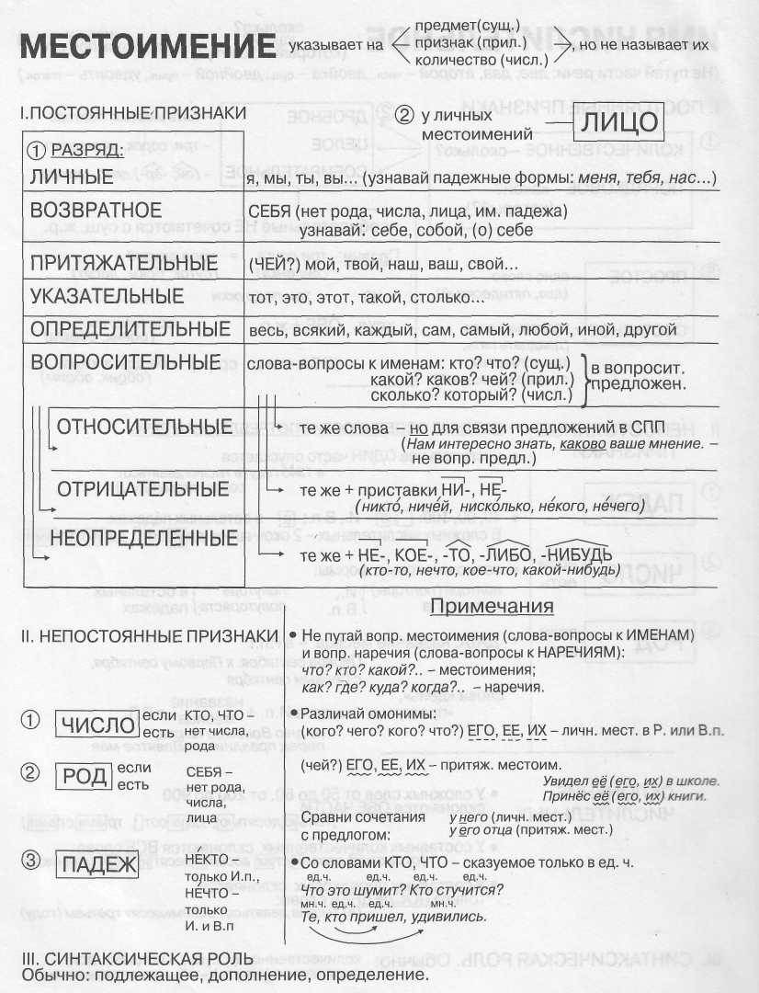

-Выполните задание:
1. Спишите пословицы и подчеркните в них местоимения, определите разряд и синтаксическую роль в предложении. Местоимения каких разрядов в этих пословицах отсутствуют?
- Сам не научишься, никто не научит.
- Чем богаты, тем и рады.
- Тот не ошибается, кто ничего не делает.
- Моя хата с краю, ничего не знаю.
- Сын у меня мой, а ум у него свой.
- Худо тому, кто добра не делает никому.
- Храни себя от бед, пока их нет.
- Скажи мне, кто твой друг, а я скажу, кто ты.
- Все хорошо, что хорошо кончается.
- На каждый роток не накинешь платок.

2. Укажите предложения, в которых есть ошибки в образовании форм местоимений или неправильно употреблены местоимения. Запишите предложения в исправленном виде.
- Я поздравил друга с успешной защитой своей дипломной работы. (Нужно: его дипломной работы).
- Ихний ребенок плохо воспитан.
- Вокруг них разгорелся спор.
- Я скучаю по Вам.
- У их отличная квартира в новом доме.
- Мы ничего не знали о этой истории.
- Мы решили зайти к ему в гости.
- Во сколько метров от школы находится стадион?
- Своя будущая профессия мне очень нравится.

Запомните: После некоторых глаголов, обозначающих чувства и переживания (тосковать, горевать, скучать, плакать, тужить и др.), личные местоимения 1-ого и 2-ого лица с предлогом «по» употребляются в предложном падеже: тоскуют по Вас; скучают по нас. Притяжательного местоимения ихний в литературном языке нет!

Запомните: в отрицательных и неопределенных местоимениях приставка –не– является ударной, а –ни – безударной. –Не и -ни с местоимениями пишутся слитно. Условием для раздельного написания является наличие предлога. Например: никто, никакой, ничей, нечего и с предлогом: ни у кого, ни у какого, ни с чьим, не с кем и т.д.

Неопределенные местоимения с –то, -либо, –нибудь, кое- пишутся через дефис: кое-что, кое-кому, что-то, чем-то, сколько-то, кого-нибудь, с кем-либо, чему-либо и т.д. Если после приставки кое- следует предлог, то она переходит в разряд частиц и пишется с неопределенными местоимениями раздельно: кое у кого; кое с кем.

Запомните: В сочетаниях не кто иной, как; не что иное, как местоимения с частицей не пишутся раздельно. Это был не кто иной, как мой друг. Если нет «как», то пишем никто иной, ничто иное. Ничто иное не могло ее огорчить.

- Напишите местоимения в правильной форме.
- Я (не –ни,с)___________ кем не встречался.
- Мне (не-ни,с)____________кем встречаться.
- Ей (не-ни,с)_____________каким человеком не надо встречаться.
- Ему (не-ни,у)____________кого спрашивать разрешение.
- Мы должны (с, кое-кто)___________договориться о деловой встрече.
- Сегодня они(от, кое-кто)__________получат необходимые сведения.
- Это был (не-ни)_ кто иной, как директор школы.
- Это было (не-ни) что иное, как важное сообщение.
- (Не-ни) кто иной не смог бы так поступить.
- (Не-ни) что иное ее не интересовало.

- Повторите материал по теме « Глагол как часть речи», сделайте записи в тетради (значение, постоянные и непостоянные признаки, роль в предложении):
https://youtu.be/v87KwTOdXNs
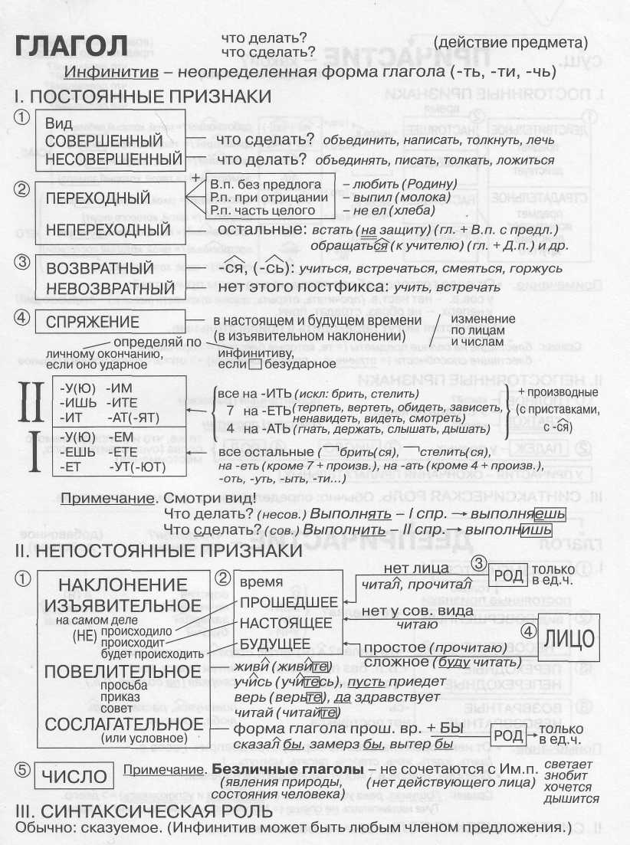

-Выполните задание:
1. Повторяем правописание -тся и -ться. Составьте по одному предложению с каждым из данных глаголов (всего - 12 предложений).:
Проснутся - проснуться, улыбнутся - улыбнуться, встретится — встретиться, отразится — отразиться, ссорится — ссориться, познакомится — познакомиться.

- Определите спряжение глаголов. Каждый из глаголов поставьте в формы: а) 3-го лица ед.ч., б) 3-го лица мн. ч.,
Образец: жарить - 2 спряжение; а) жарит, б) жарят,
Двигаться, зависеть, чистить, верить, спорить, дышать, бороться, колоть, таять, строить, стелить, блестеть, плакать, видеть, значить.

3. Составьте словосочетания с приведёнными ниже глаголами. Объясните, чем обусловлено различие в их написании.
Обессилеть — обессилить, обледенеть — обледенить, ослабеть — ослабить, обескроветь — обескровить, обесплодеть — обесплодить, обезлюдеть — обезлюдить.

4.Спишите. Расставьте ударения в глагольных формах.
Создана, создан, передала, передали, отдал, отдала, плесневеть, дождалась, заиндеветь, исключим,
догнала, бомбардировал, кралась, позвала, ожил, лилась, позвонит, баловаться, балуясь, начать, кичиться, углубить, кровоточить, черпать, принудить, заржаветь, осведомился, премировать, прибыл, прибыла, включишь, ходатайствовать.

- Спишите. Вставьте пропущенные буквы в инфинитивных формах.
Чист...ть, молв...ть, порт...ть, мыл...ться, опостыл...ть, знач...ть, спор...ть, обезлюд...ть, обезум...ть, та...ть, прав...ть, вер...ть, кашл...ть, плак...ть, езд...ть, ка...ться, замет...ть, наде...ться, завис...ть, обид...ть.

Удачи!
Работы присылайте до 11.30 на электронный адрес V.lala@mail.ru

